高知県畜産競争力強化整備事業費補助金交付要綱一部改正新旧対照表
改正後
第１条（略）  （補助目的及び補助対象事業）  第２条 県は、地域産業の核として必要不可欠な存在である畜産の収益力・生産基盤を強化するとともに、国際競争力の強化を図るため、畜産・酪農収益力強化総合対策基金等事業補助金交付等要綱（平成28年１月20日付け27生畜第1572号農林水産事務次官依命通知。以下「要綱」という。）及び畜産・酪農収益力強化総合対策基金等事業実施要領（平成28年1月20日付け27生畜第1621号農林水産省生産局長通知。以下「実施要領」という。）に基づき、市町村（以下「補助事業者」という。）が、別表第１に掲げる事業実施主体に対して補助を行い実施する事業に要する経費に対し、予算の範囲内で補助金を交付する。  （補助対象経費及び補助率）  第３条 前条に規定する補助対象事業（以下「補助事業」という。）に係る補助対象経費及びこれに対する補助率並びに事業実施主体については、別表第１に定めるとおりとする。  （補助金の交付の申請）  第４条 補助事業者は、補助金の交付を申請しようとするときは、別表第３に掲げる補助金交付申請書１部を、知事が別に定める日までに知事に提出しなければならない。  ２ （略）  （補助事業の着工）  第５条 補助事業者は、補助事業を着工する場合は、原則として、次条の規定による補助金交付決定通知に基づき行うものとする。ただし、やむを得ない事由により補助金の交付の決定前に着工する必要がある場合は、補助事業者は、別表第３に掲げる補助金交付決定前着工届１部を知事に提出しなければならない。  第６条 （略）  （補助の条件）  第７条 補助金の交付の目的を達成するため、補助事業者は、次に掲げる事項を遵守しなければならない。  （１） （略）  （２）補助事業を中止し、又は廃止する場合は、別表第３に掲げる中止（廃止）承認申請書１部を知事に提出し、その承認を受けなければならないこと。  （３）～（５） （略）  （６）補助事業の実施に当たっては、第６条ただし書各号に掲げるいずれかに該当すると認められるものを間接補助する者又は契約の相手方としない等の暴力団等の排除に係る県の取扱に準じて行わなければならないこと。  （７）～（８） (略）  （補助事業の変更）  第８条 補助事業者は、次の各号に掲げるいずれかの事項に係る変更をしようとするときは、あらかじめ別表第３に掲げる補助事業変更承認申請書１部を知事に提出し、その承認を受けなければならない。ただし、別表第１の補助対象経費の欄に掲げる１及び２の事業の相互間における経費の流用をしてはならない。  （１） （略）  （２）別表第１の補助対象経費欄の１の（４）とそれ以外の経費の相互間、２の（１）及び（２）の経費の相互間において経費を流用する場合  （３）～（４） （略）  （５）別表第１の補助対象経費欄の１の（１）、（２）及び（３）若しくは２の（１）の経費に係る補助金の増加又は30パーセントを超える減少の場合  ２ （略）  （補助事業遂行状況報告書）  第９条 補助金の交付の決定に係る年度の12月31日現在において別表第３に掲げる補助事業遂行状況報告書１部を作成し、当該年度の１月20日までに知事に提出しなければならない。  （補助事業の実績報告等）  第10条 補助事業者は、補助事業が完了したときは、補助事業の完了した日から起算して30日を経過した日又は当該年度の３月31日のいずれか早い日までに補助事業の成果を記載した別表第３に掲げる補助事業実績報告書１部を知事に提出しなければならない。ただし、これにより難い場合は、翌年度の４月15日までに提出しなければならない。  ２ （略）  ３ 第４条第２項ただし書により交付の申請をした補助事業者は、第１項の補助事業実績報告書を提出した後において、消費税の申告により当該補助金に係る消費税仕入控除税額等が確定した場合には、その金額（前項の規定により減額した各事業実施主体にあっては、その金額が減じた額を上回る部分の金額）を別表第３に掲げる消費税仕入控除税額等報告書により速やかに知事に報告するとともに、知事の返還命令を受けて、これを返還しなければならない。  また、当該補助金に関する消費税仕入控除税額等が明らかにならない場合又は当該消費税仕入控除税額等がない場合は、その状況等について、当該補助金の額の確定のあった日の翌年６月20日までに、同様式により知事に報告しなければならない。  （補助金の概算払）  第11条 知事は、既に着手した補助事業で必要があると認めるものについて、補助金の概算払をすることができる。  ２ 前項の規定に基づき補助金の交付を受けようとする補助事業者は、別表第３に掲げる概算払請求書に知事が別に定める書類を添えて、１部を知事に提出しなければならない。  （繰越承認申請）  第12条 補助事業者は、補助事業が年度内に完了し難いと認められ、事業を翌年度に繰り越す必要がある場合は、速やかに別表第３に掲げる繰越承認申請書を提出し、知事の承認を受けなければならない。  ２ （略）  ３ 補助事業者は、第１項の規定により知事の承認を受けた場合は、別表第３に掲げる年度終了実績報告書を当該年度の４月10日までに知事に提出しなければならない。  第13条 （略）  （関係書類の保管）  第14条 補助事業者は、補助事業に係る帳簿及び関係書類を、当該補助事業の終了年度の翌年度から起算して５年間保管しなければならない。ただし、補助事業により取得した財産１件当たり取得価格が50万円以上の機械及び器具で、処分制限期間を経過しないものにあっては、別表第３に掲げる財産管理台帳及びその他関係書類を保管しなければならない。  第15条～第17条 （略）  附 則  １ この要綱は、令和２年４月１日から施行する。  ２ この要綱は、令和６年５月31日限り、その効力を失う。ただし、この要綱に基づき交付された補助金については、第７条第４号及び第５号、第10条第３項、第13条、第14条並びに第16条の規定は、同日以降もなおその効力を有する。  附 則  この要綱は、令和３年４月１日から施行する。  附 則  この要綱は、令和４年４月12日から施行する。  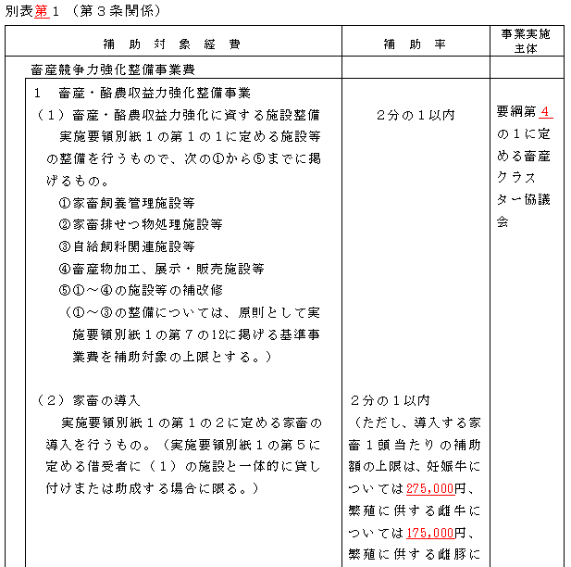  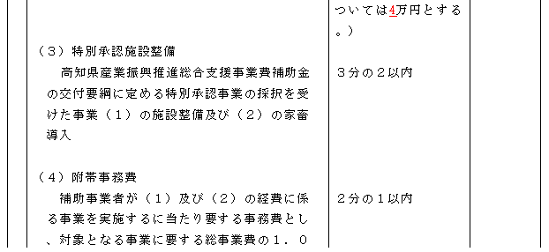  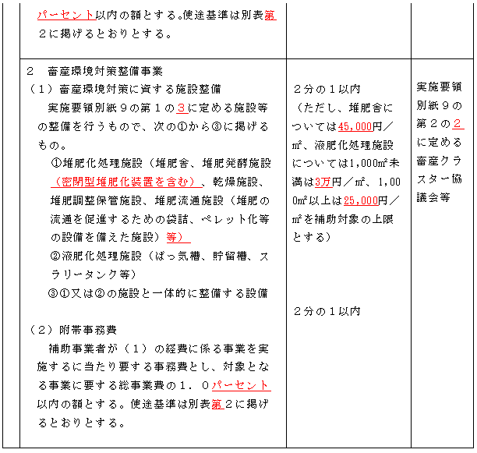  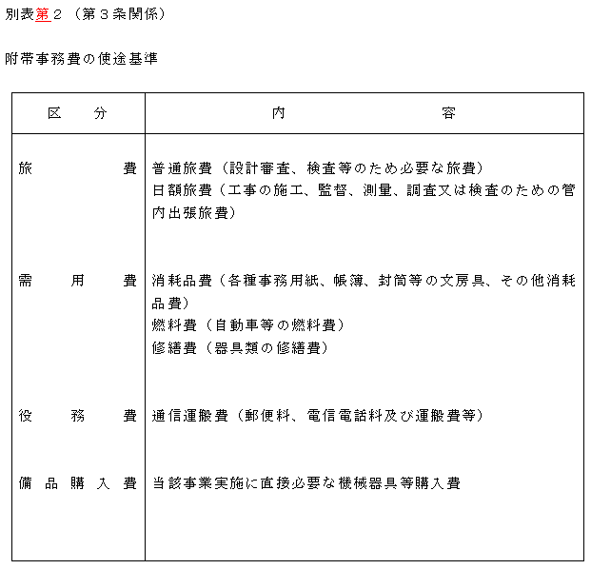  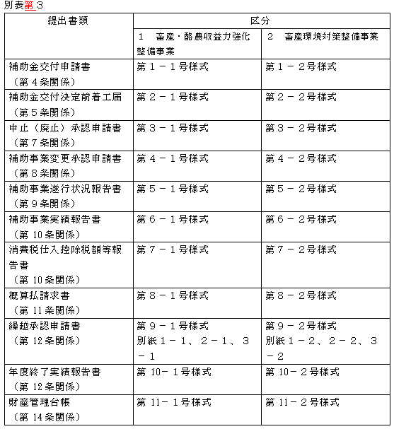  別記第１－１号様式～第11－２号様式 （略） | 第１条（略）  （補助目的及び補助対象事業）  第２条 県は、地域産業の核として必要不可欠な存在である畜産の収益力・生産基盤を強化するとともに、国際競争力の強化を図るため、畜産・酪農収益力強化総合対策基金等事業実施要綱（平成28年１月20日付け27生畜第1574号農林水産事務次官依命通知。以下「実施要綱」という。）及び畜産・酪農収益力強化総合対策基金等事業実施要領（平成28年1月20日付け27生畜第1621号農林水産省生産局長通知。以下「実施要領」という。）に基づき、市町村（以下「補助事業者」という。）が、別表１に掲げる事業実施主体に対して補助を行い実施する事業に要する経費に対し、予算の範囲内で補助金を交付する。  （補助対象経費及び補助率）  第３条 前条に規定する補助対象事業（以下「補助事業」という。）に係る補助対象経費及びこれに対する補助率並びに事業実施主体については、別表１に定めるとおりとする。  （補助金の交付の申請）  第４条 補助事業者は、補助金の交付を申請しようとするときは、別表３に掲げる補助金交付申請書１部を、知事が別に定める日までに知事に提出しなければならない。  ２ （略）  （補助事業の着工）  第５条 補助事業者は、補助事業を着工する場合は、原則として、次条第１項の規定による補助金交付決定通知に基づき行うものとする。ただし、やむを得ない事由により補助金の交付の決定前に着工する必要がある場合は、補助事業者は、別表３に掲げる補助金交付決定前着工届１部を知事に提出しなければならない。  第６条 （略）  （補助の条件）  第７条 補助金の交付の目的を達成するため、補助事業者は、次に掲げる事項を遵守しなければならない。  （１） （略）  （２）補助事業を中止し、又は廃止する場合は、別表３に掲げる中止（廃止）承認申請書１部を知事に提出し、その承認を受けなければならないこと。  （３）～（５） （略）  （６）補助事業の実施に当たっては、第６条ただし書各号に掲げるいずれかに該当すると認められるものを間接補助する者又は契約の相手方としない等の暴力団等の排除に係る県の取扱に準じて行わなければならない。  （７）～（８） (略）  （補助事業の変更）  第８条 補助事業者は、次の各号に掲げるいずれかの事項に係る変更をしようとするときは、あらかじめ別表３に掲げる補助事業変更承認申請書１部を知事に提出し、その承認を受けなければならない。ただし、別表１の補助対象経費の欄に掲げる１及び２の事業の相互間における経費の流用をしてはならない。  （１） （略）  （２）別表１の補助対象経費欄の１の（４）とそれ以外の経費の相互間、２の（１）及び（２）の経費の相互間において経費を流用する場合  （３）～（４） （略）  （５）別表１の補助対象経費欄の１の（１）、（２）及び（３）若しくは２の（１）の経費に係る補助金の増加又は30パーセントを超える減少の場合  ２ （略）  （補助事業遂行状況報告書）  第９条 補助金の交付の決定に係る年度の12月31日現在において別表３に掲げる補助事業遂行状況報告書１部を作成し、当該年度の１月20日までに知事に提出しなければならない。  （補助事業の実績報告等）  第10条 補助事業者は、補助事業が完了したときは、補助事業の完了した日から起算して30日を経過した日又は当該年度の３月31日のいずれか早い日までに補助事業の成果を記載した別表３に掲げる補助事業実績報告書１部を知事に提出しなければならない。ただし、これにより難い場合は、翌年度の４月15日までに提出しなければならない。  ２ （略）  ３ 第４条第２項ただし書により交付の申請をした補助事業者は、第１項の補助事業実績報告書を提出した後において、消費税の申告により当該補助金に係る消費税仕入控除税額等が確定した場合には、その金額（前項の規定により減額した各事業実施主体にあっては、その金額が減じた額を上回る部分の金額）を別表３に掲げる消費税仕入控除税額等報告書により速やかに知事に報告するとともに、知事の返還命令を受けて、これを返還しなければならない。  また、当該補助金に関する消費税仕入控除税額等が明らかにならない場合又は当該消費税仕入控除税額等がない場合は、その状況等について、当該補助金の額の確定のあった日の翌年６月20日までに、同様式により知事に報告しなければならない。  （補助金の概算払）  第11条 知事は、既に着手した補助事業で必要があると認めるものについて、補助金の概算払をすることができる。  ２ 前項の規定に基づき補助金の交付を受けようとする補助事業者は、別表３に掲げる概算払請求書に知事が別に定める書類を添えて、１部を知事に提出しなければならない。  （繰越承認申請）  第12条 補助事業者は、補助事業が年度内に完了し難いと認められ、事業を翌年度に繰り越す必要がある場合は、速やかに別表３に掲げる繰越承認申請書を提出し、知事の承認を受けなければならない。  ２ （略）  ３ 補助事業者は、第１項の規定により知事の承認を受けた場合は、別表３に掲げる年度終了実績報告書を当該年度の４月10日までに知事に提出しなければならない。  第13条 （略）  （関係書類の保管）  第14条 補助事業者は、補助事業に係る帳簿及び関係書類を、当該補助事業の終了年度の翌年度から起算して５年間保管しなければならない。ただし、補助事業により取得した財産１件当たり取得価格が50万円以上の機械及び器具で、処分制限期間を経過しないものにあっては、別表３に掲げる財産管理台帳及びその他関係書類を保管しなければならない。  第15条～第17条 （略）  附 則  １ この要綱は、令和２年４月１日から施行する。  ２ この要綱は、令和４年５月31日限り、その効力を失う。ただし、この要綱に基づき交付された補助金については、第７条、第10条第３項、第13条、第14条及び第16条の規定は、同日以降もなおその効力を有する。  附 則  この要綱は、令和３年４月１日から施行する。  ［新設］  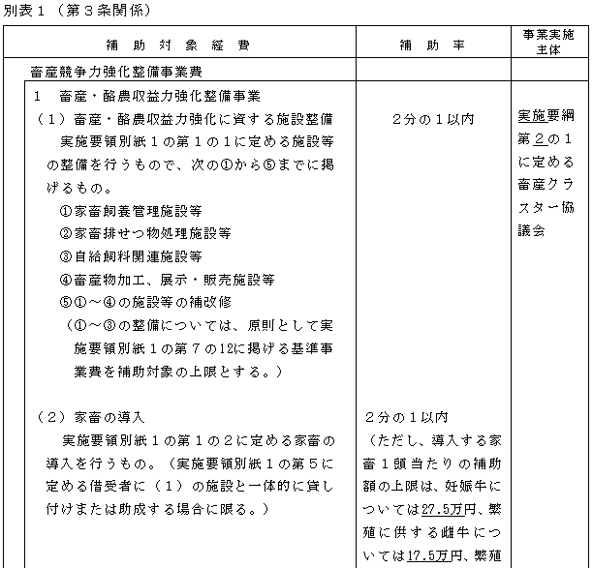  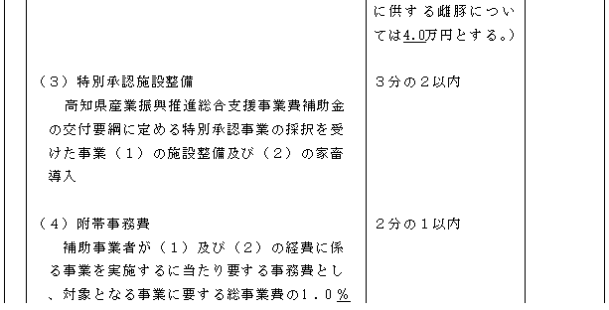  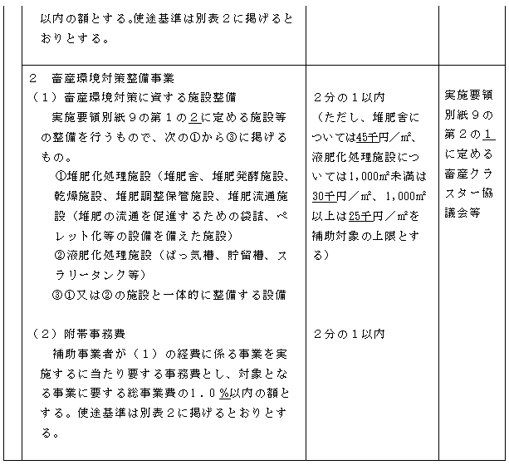  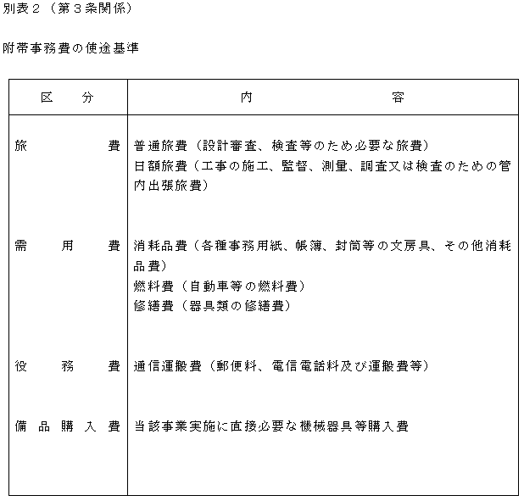  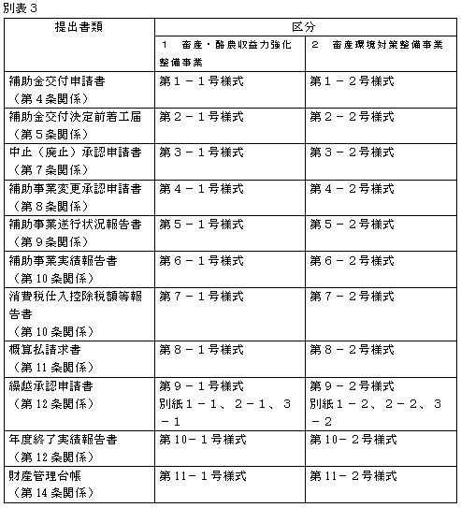  別記第１－１号様式～第11－２号様式 （略）

